 | Министерство науки и высшего образования Российской Федерации  Калужский филиал  федерального государственного бюджетного  образовательного учреждения высшего образования  «Московский государственный технический университет имени Н.Э. Баумана (национальный исследовательский университет)»  (КФ МГТУ им. Н.Э. Баумана)
ФАКУЛЬТЕТ _МК «Машиностроительный»____________________
КАФЕДРА __МК4 «Инженерная графика»__________

ЛАБОРАТОРНАЯ РАБОТА

«Построение изображений в системе AutoCAD»

ДИСЦИПЛИНА: «Инженерная графика»

Выполнил: студент гр. _________ |  | _________________ (_____________________)  (Подпись) (Ф.И.О.)
Проверил: |  | _________________ (_____________________)  (Подпись) (Ф.И.О.)
Дата сдачи (защиты):
Результаты сдачи (защиты):
- Балльная оценка:
- Оценка:

Калуга , 201_

Цель: приобрести навыки работы в среде САПР AutoCAD.

Необходимое оборудование и программное обеспечение:
- Персональный компьютер типа IBM PC, под управлением русифицированной версии операционной системы MS Windows XP/ Vista.
- Процессор Intel Pentium 4 / Celeron.
- Оперативная память 256 / 512 Мбайт.
- Жёсткий диск (винчестер) оптимально 120 Гбайт.
- Графический адаптер SVGA с видеопамятью 1024 Кбайт.
- Учебная версия AutoCAD не ранее 2005.

Задачи:
- Изучить методы построения чертежа в нескольких проекциях.
- Выполнить лабораторную работу № 3.
- Построить чертеж детали по индивидуальному заданию (см. пример рис. 1).

Выводы:

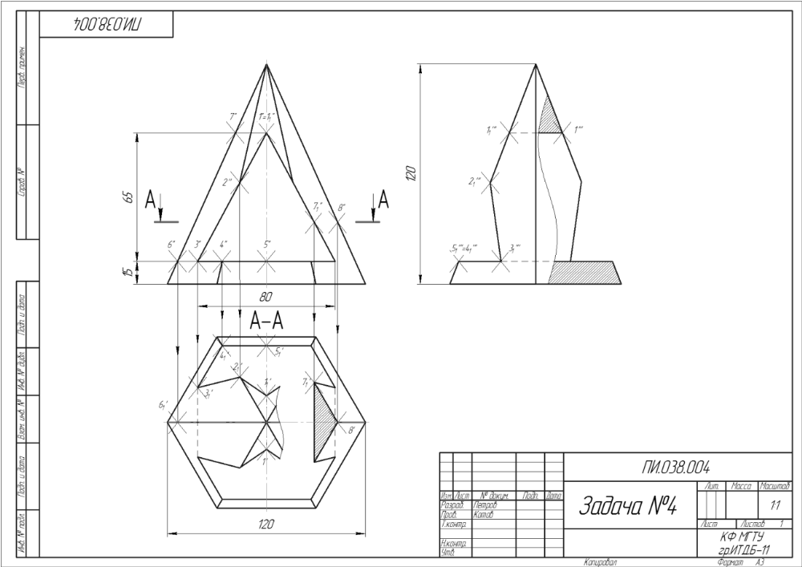Рис. 1. Пример

